Machine Learning HW5 Report
學號：B05901170 系級：電機三 姓名：陳柏志
- (1%) 試說明 hw5_best.sh 攻擊的方法，包括使用的 proxy model、方法、參數等。此方法和 FGSM 的差異為何？如何影響你的結果？請完整討論。(依內容完整度給分)
在hw5_best.sh 中我使用resnet50作為 proxy model。並以多個epoch、Gradient Assend的方式更新參數。其中使用adagrad做為optimizer，epsilon = 1, Epoch = 100。另外每張圖片有客製化的L-infinity限制，一開始每張圖片的限制都是1，若經過100個epoch後仍無法成功攻擊，則將L-infinity限制增加1，反之若成功攻擊，則停止更新。反覆至所有圖片皆成功攻擊為止。另外loss function為prediction與正確答案的label的CrossEntropyLoss減去prediction與機率第二大的label的CrossEntropyLoss，用意是除了讓圖片與正確答案愈來愈遠外，也會往原本預測結果中第2高的答案前進。
此方法和 FGSM的主要差異在更新參數的方式，這個方法是依gradient大小來更新參數，並非像FGSM一樣只看gradient的sign。另外也新增了客製化的L-infinity。結論是在此方法下可以能讓更多的圖片攻擊成功，並同時能省下不必要的L-infinity浪費。
- (1%) 請列出 hw5_fgsm.sh 和 hw5_best.sh 的結果 (使用的 proxy model、success rate、L-inf. norm)
 | Proxy Model | Success Rate | L-inf. norm
hw5_fgsm.sh | resnet50 | 0.935 | 13.6550
hw5_best.sh | resnet50 | 1.000 | 1.0050

- (1%) 請嘗試不同的 proxy model，依照你的實作的結果來看，背後的 black box 最有可能為哪一個模型？請說明你的觀察和理由。
下表為實作結果：（inplimented with FGSM, epsilon = 0.097）
Proxy Model | Success Rate | L-inf. norm
VGG16 | 0.375 | 10.9900
VGG19 | 0.355 | 10.8850
ResNet-50 | 0.935 | 10.7950
ResNet-101 | 0.510 | 10.8950
DenseNet-121 | 0.420 | 10.9450
DenseNet-169 | 0.435 | 10.9200

依以上實驗結果推斷，其背後的 black box 最有可能為ResNet-50，因在L-inf. norm差距不大的情況下，其成功率明顯高出其他proxy model。
- (1%) 請以 hw5_best.sh 的方法，visualize 任意三張圖片攻擊前後的機率圖 (分別取前三高的機率)。
Image | Original  Probability Distribution | Adversarial  Probability Distribution
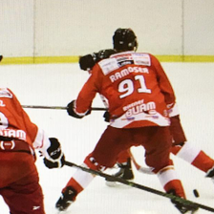  Id = 50 | 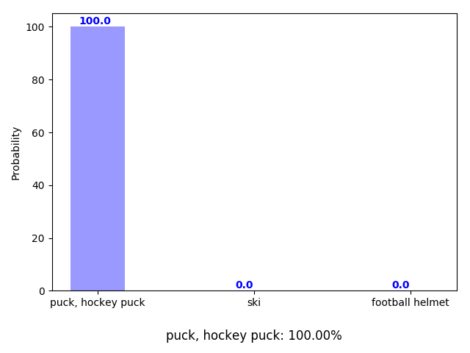 | 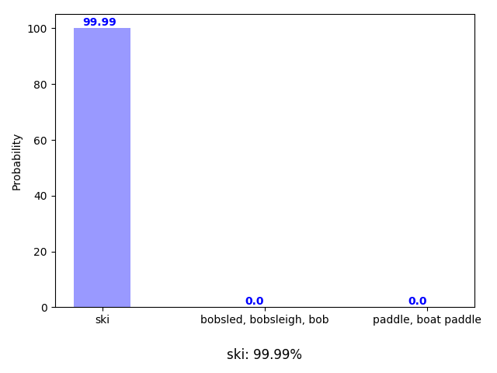
  Id = 98 | 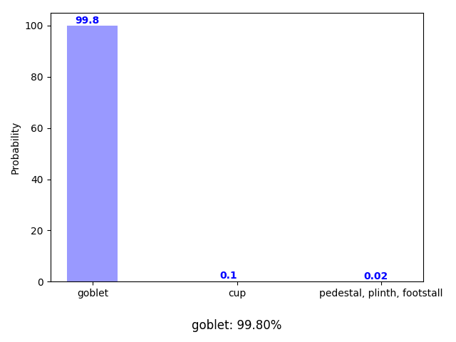 | 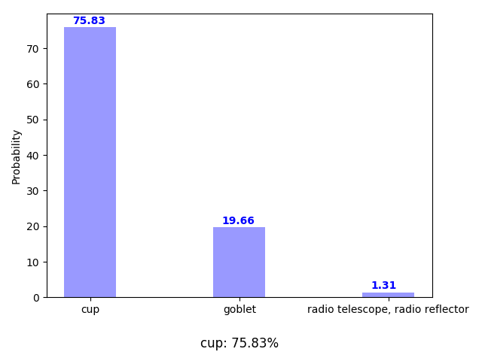
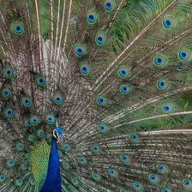  Id = 121 | 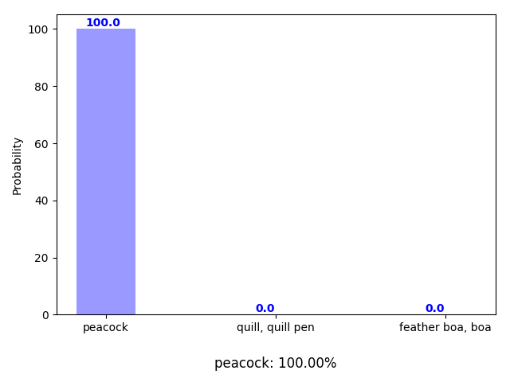 | 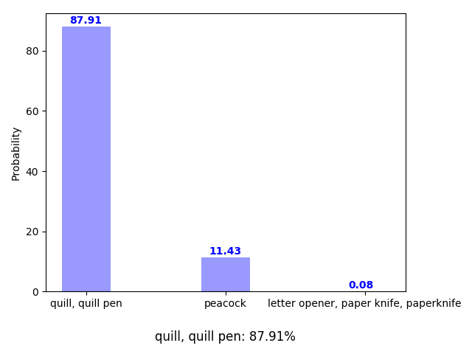

- (1%) 請將你產生出來的 adversarial img，以任一種 smoothing 的方式實作被動防禦 (passive defense)，觀察是否有效降低模型的誤判的比例。請說明你的方法，附上你防禦前後的 success rate，並簡要說明你的觀察。另外也請討論此防禦對原始圖片會有什麼影響。
使用Pillow.ImageFilter中的Blur Filter實作被動防禦。在讀進預測圖片前先過一次Blur Filter，再進行預測。下表為實驗結果：

 | Success Rate | 圖片比較 （image id = 0）
Without Passive Defense | 1.0000 | 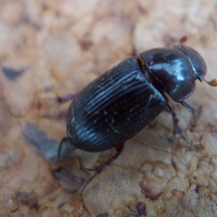
With Passive Defense | 0.3300 | 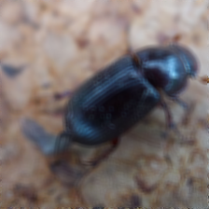

可以看出，此filter會讓圖片變得較模糊，而同時能大幅降低攻擊的成功率。

